

INSTITUTO TECNOLÓGICO SUPERIOR DE JEREZ

6to Semestre

Ingeniería en Sistemas Computacionales

ADMINISTRACIÓN DE BASES DE DATOS

Actividad: Reporte de práctica “Gestión de BITACORAS”

Docente: M.T.I., I.S.C. Salvador Acevedo Sandoval
Alumna: Pritschella Berenice Flores Estrada
Correo Electrónico: prits99@hotmail.com
No. Control: S17070169
Jerez De García Salinas, Zac.
01/05/ 2020

Introducción
En el presente documento, se planea dar a conocer los resultados obtenidos por medios de un guión de prácticas que mis compañeros realizaron, en este caso acerca de la gestión de bitácoras.

Objetivo
*Realizar los pasos propuestos en el guión, y comprender la información relevante del tema Gestión de bitácoras.

Procedimiento
- Leer el guión propuesto.
- Entender la información.
- Seguir los pasos.
- Tomar capturas de los pasos seguidos y plasmarlas.

Resultados
  - Log OutPut
Para elegir el destino se usa la variable global log_autput, se puede modificar a través de la consola o el archivo my.ini.
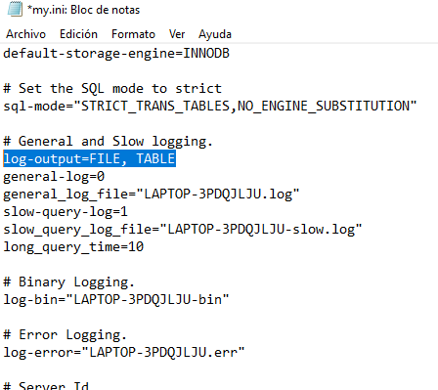

Reinicio de servicio:

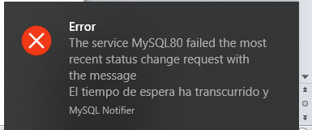

A partir de aquí, no me funcionó MySQL, no me reinició, por lo tanto, ya no pude ejecutar las demás instrucciones.

Conclusión
Se me dificultó mucho realizar la práctica, debido a que MySQL me causó muchos problemas y no me dejó continuar.
Como observación, considero que el guión debería de estar conforme un mismo sistema operativo o ambos, pues las capturas que se muestran no aplican. Así mismo, para referirse a los archivos, hablan del archivo my.cnf, pero en mi caso era my.ini.

Referencias
Daniel Alejandro España Gómez, E. V. (Abril de 2020). Gestión de Bitácoras. Recuperado el 01 de Mayo de 2020, de Gestión de Bitácoras: https://docs.google.com/document/d/1ocmai7Rd70Sw6QmY4Fhvs0JJoYY9jx0fNv80alnUIYw/edit

